BTS Métiers de la Mode - Vêtements

Epreuve U 4.2:

CONCEPTION D’UN PRODUIT PAR MOULAGE 3D

SESSION 2012/13, sujet Ø

------------------------------
Durée : 12 heures
Coefficient : 3
------------------------------

Documents remis au candidat :
Sommaire P 1
Compétences et savoirs associés P 2
Contexte industriel P 3
Fiche modèle P 4
Cahier des charges modèle P 5
Fiche matières- fournitures P 6
Travail demandé P 7
Fiche suivi du modèle P 8
Fiche retouches P 9
Fiche d’évaluation P 10

Matériel à disposition :
Mannequin de bois et mannequin cabine de même taille
Papier de coupe
Matériaux (toile, tissu, entoilage)
Piqueuse plate
Poste informatique avec outil de bureautique
Appareil de capture d’image
Cabine d’essayage

Travaux à remettre :

- ½ Toile présentée sur mannequin de bois
- Fiche de suivi du modèle complétée sur traitement de texte et imprimée
- Modèle « Lisa » réalisé dans la matière imposée et présenté sur mannequin
- Fiche de retouches complétée sur traitement de texte et imprimée
Dès que le sujet vous est remis, assurez-vous qu’il est complet.
Le sujet comporte 10 pages, numérotées de 1 / 10 à 10 / 10

Compétences et savoirs associés

Epreuve U 4.2: CONCEPTION D’UN PRODUIT PAR MOULAGE 3D

Rép. | Être capable de | Ressources | Critères d’évaluation | Savoirs associés

C.142 | - Construire un patron par moulage
 | - Réaliser une toile par moulage dans le matériau du produit  - Effectuer le réglage d’une toile  - Juger de la conformité de la toile par essayage et effectuer les modifications nécessaires. | - Cahier des charges du produit. De type « féminin flou »  - Présentations graphiques du modèle et/ou annotations techniques.  - Mannequin  - Fiche technique matières.  - Matériau du produit | - Respect des aplombs et aisance  - Conformité au cahier des charges  - Analyse objective des résultats  - Conformité de la toile obtenue. | S 1  S 3.3  S 3.5

C1.71 | - Juger et valider la conformité d’un produit au porter (esthétique et bien-aller) par essayage.
 | - Valider des spécificités dimensionnelles d’un «mannequin cabine » conforme à la cible.  - Apprécier la conformité d’un produit et le bien aller au regard des contraintes esthétiques, fonctionnelles et techniques.  - Proposer et argumenter des actions correctives.  - Rédiger une fiche d’actions correctives.  - Valider la conformité d'un prototype | - Barème de mesures  - Cahier des charges  - mannequins cabine  - prototype | - Adéquation mannequin/cible  - Identification exacte des modifications à apporter  - Justesse et clarté des propositions  - Validation du prototype est conforme à la demande exprimée dans le cahier des charges. | S 3.4  S 3.5  S 7.5  S 10.5

Contexte industriel

SONIA MOODLEY

La société Sonia MOODLEY bien implantée sur le marché européen souhaite développer son offre en proposant la ligne haut de gamme « Urbanwear » destinée aux femmes soucieuses de confort et d’élégance.
Modèles très féminins qui mettent en valeur le corps tout en séduction. Les matières sont fluides et soyeuses.
Les stylistes travaillent avec différents outils externes à l’entreprise, ils étudient au plus prés les comptes- rendus des VRP, les catalogues de tendances, les revues spécialisées, les propositions des stylistes Free-lance…

EXTRAIT DU PLAN MARKETING DE LA COLLECTION ETE

LIGNE « URBANWEAR » (Ville – Pratique - Bureau)
Les croquis sont proposés pour satisfaire les différentes morphologies des jeunes femmes et s’adapter à la plus grande majorité d’entre elles.

Chaque ligne correspond à un style.

URBANWEAR
IMAGE DE MARQUE |  |  | Forte image de marque de produits tendances dans la mode
CRENEAU |  |  | Créneau haut de gamme tendance classique jeune d’esprit, finitions soignées.
CIBLE |  |  | Femmes, cœur de cible 35 ans
STYLE |  |  | Chic décontracté
STYLISTE |  |  | Free-lance
USAGE |  |  | Tous les jours
TAILLES A LA VENTE |  |  | 36 - 44 → best vente 40
% DES TAILLES LES PLUS VENDUES
TAILLES | 36 | 38 |  | 40 | 42 | 44
% | 8 | 24 |  | 36 | 15 | 17

 | FICHE MODELE | Collection  ETE / SUMMER  E 2013
Ligne : URBANWEAR
TAILLES : 36 - 44 | NOM /NAME : Lisa | Date : 23/05/2013
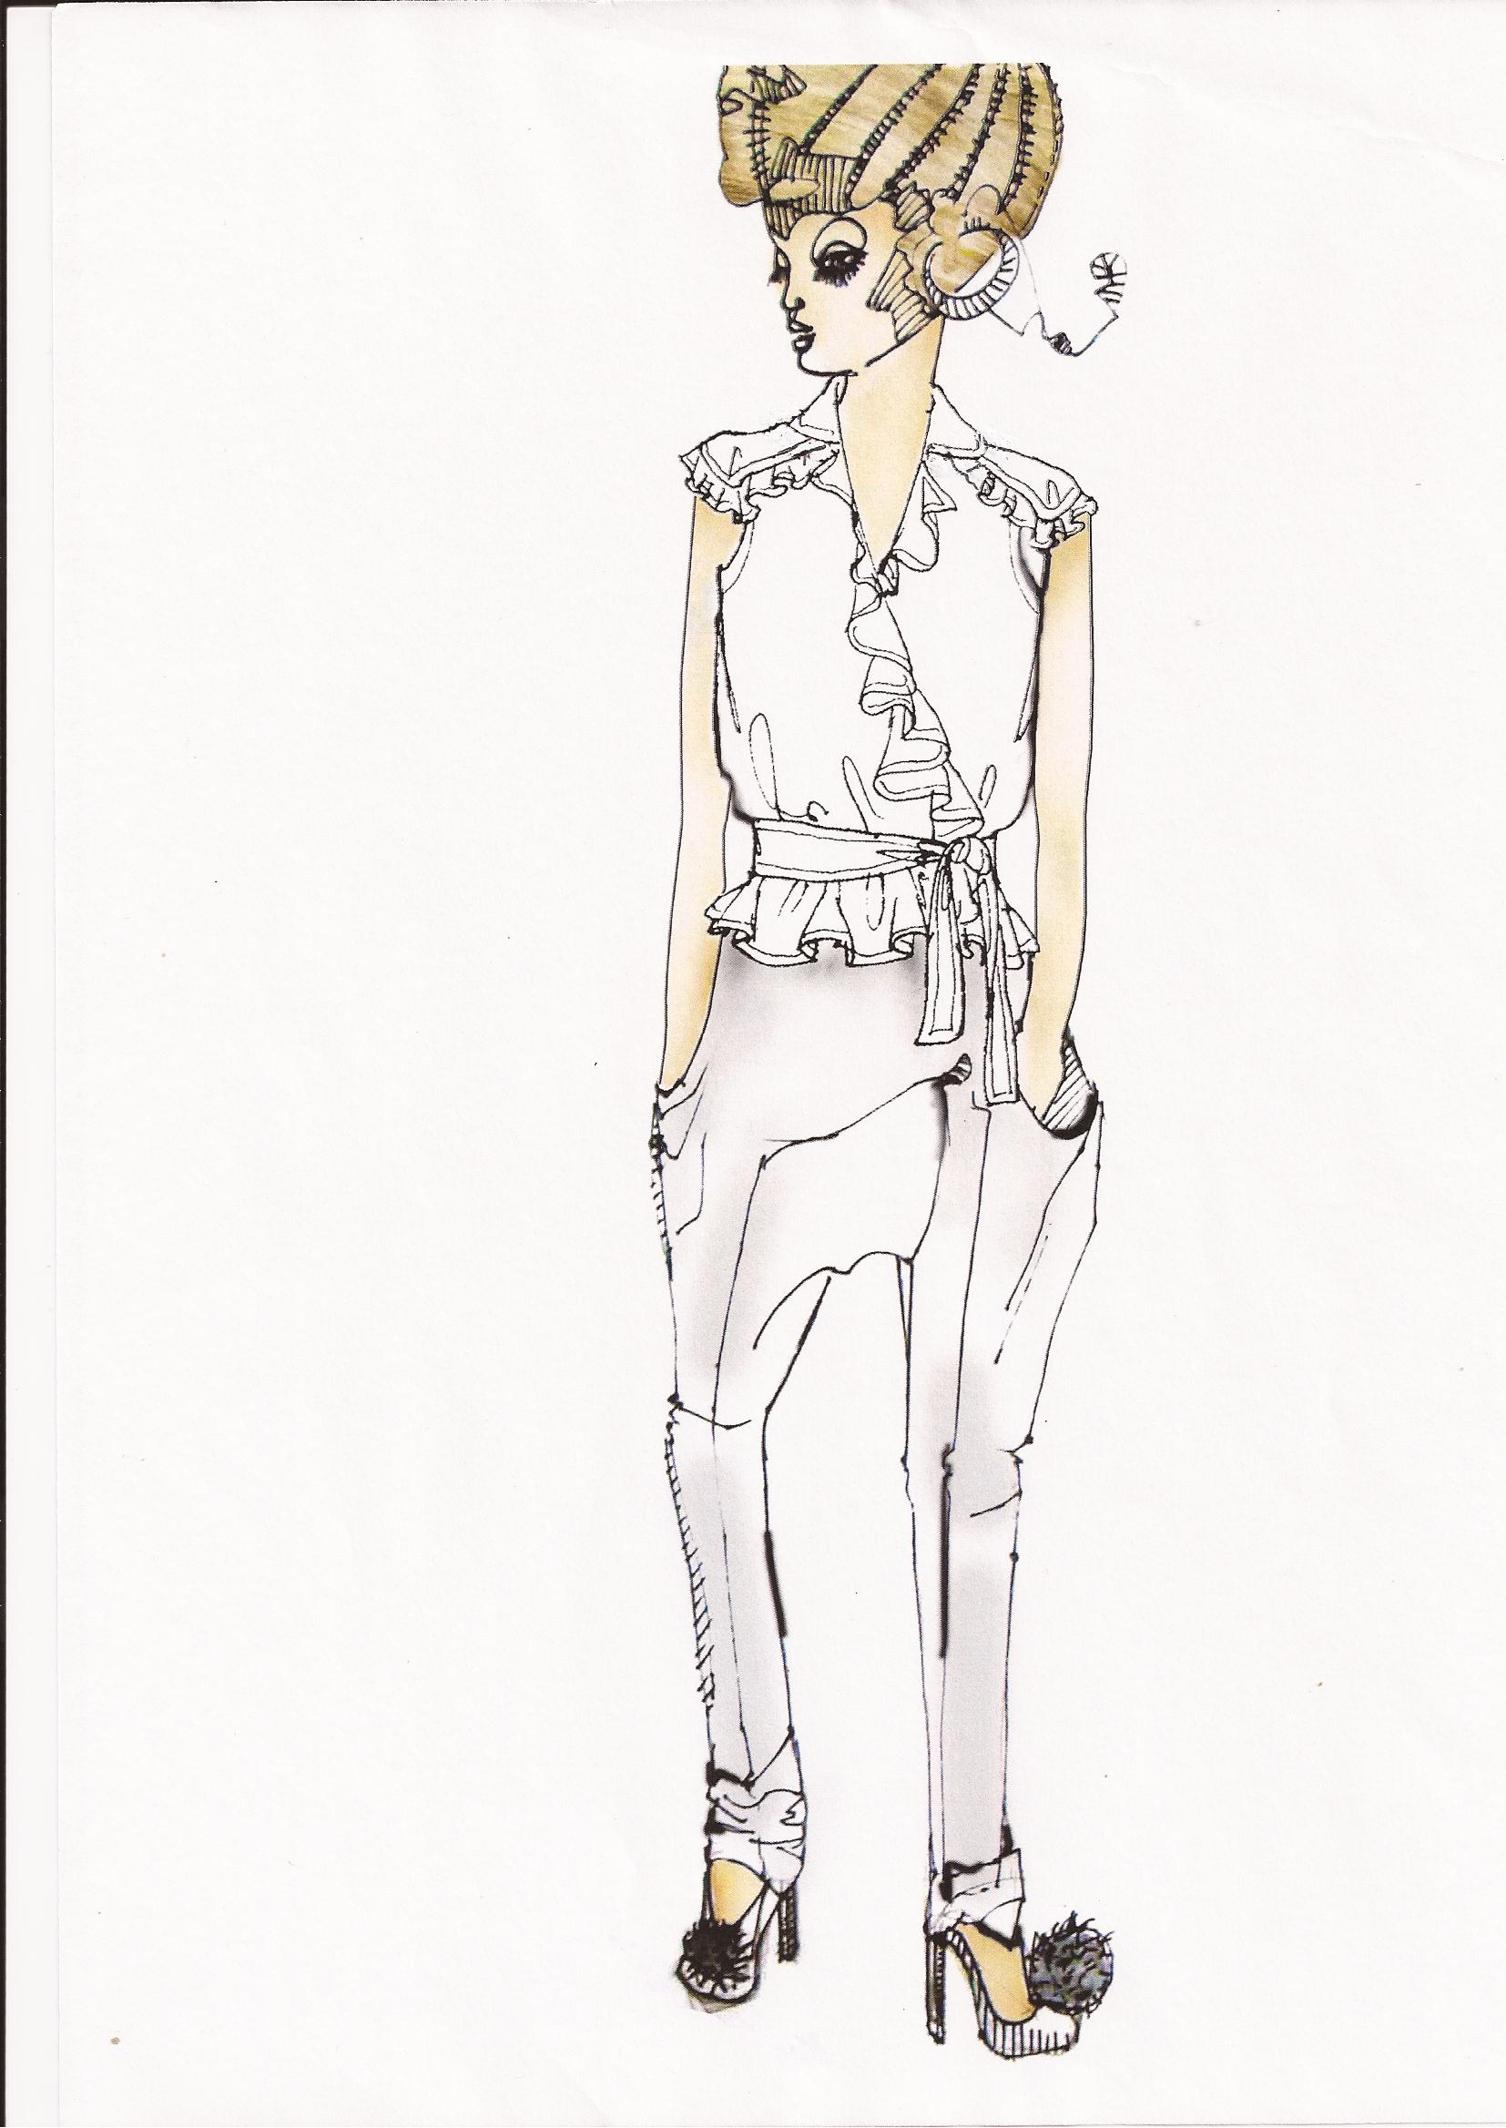

Descriptif :

- chemisier cache-cœur
- resserré à la taille par ceinture nouée
- ouverture devant terminée par un volant de largeur irrégulière
- col chemisier
- pattes d’épaule terminées par un volant
- Dos en harmonie avec le devant
- Matériau fluide

 | CAHIER DES CHARGES MODELE | Collection  ETE / SUMMER  E 2013
Ligne : URBANWEAR
TAILLES : 36 - 44 | NOM /NAME : Lisa | Date : 23/05/2013

Tissu/ Fabric : Crêpe 63% polyester 37% viscose
- Pattes d’épaules surpiquées
- Soulignées par un volant régulier

- Col chemisier ouvert entoilé
- Surpiqué
- Finition encolure : biais assemblé, rabattu

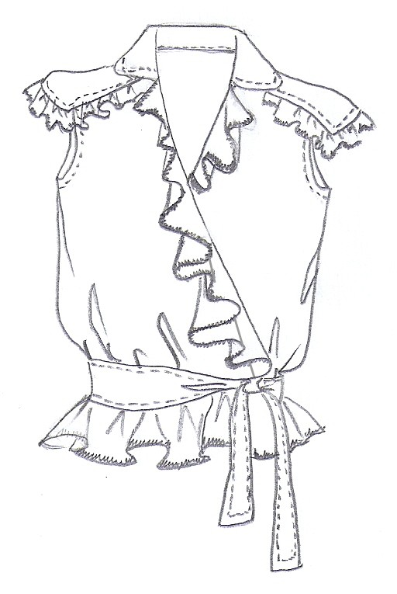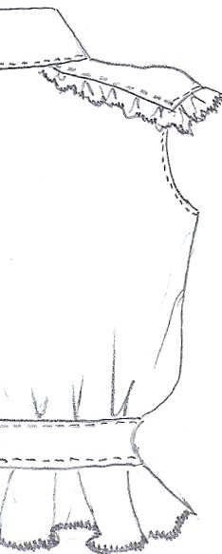
- Devant type »cache cœur »
- Bord terminé par un volant irrégulier
- Maintenu sur côté droit par bouton caché
- Coupé à la taille avec une basque en forme
- Ceinture surpiquée, nouée
- Dissimule l’assemblage à la taille
- Maintenue : par plaquage dans le sillon couture coté droit

- Emmanchures légèrement creusées
- Finition biais rabattu sur envers

Couture :  Seam : | Assemblages : 1 cm  Finition encolure et emmanchures : 0.7 cm  Finitions bords volants : bourdon | MATERIEL :  Machine plate 301
Surpiqûre simple :  Single needle topstich : | 0.5 cm | Surjeteuse 504
Surpiqure double  Double needle topstich : | Néant | Surjeteuse 504/ point de bourdon
Surpiqure nervure:  Edge Topstitch: | Néant | Poste de repassage

 | FICHE MATIERES - FOURNITURES | Collection  ETE / SUMMER  E 2013
Ligne : URBANWEAR
TAILLES : 36 - 44 | NOM /NAME : Lisa | Date : 23/05/2013

MATIERE 1 |  | MATIERE 2 |  |  | RENFORT
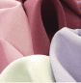  Référence : 2976 |  |  |  |  | 
Tissu : Crêpe  Divers Coloris  Composition : 63% polyester 37% viscose  Laize : 140 cm  Masse M² : 120 g  Coût : 5,20 € |  |  |  |  | Non tissé  100% PES  Blanc  Laize : 1m  Masse M^{2 :} 90 g  Coût : 1.90 €
FOURNITURES
FILS d’ASSEMBLAGES | FILS DE SURJETS (bourdon) |  | FILS DE SURJETS (intérieur) | BIAIS |  | BOUTON
Fils retors  Coloris assortis  Ref : AJAX  Composition :  PES / COTON  Cône : 4000 m  Coût unitaire : 9.5 € | Fils Mousse  Coloris Gris/blanc  Ref : AJAX  Composition :  PES  Cône : 10 000 m  Coût Unitaire : 12.3 € |  | Fils retors  Coloris assortis  Ref : AJAX  Composition :  PES / COTON  Cône : 4000 m  Coût unitaire : 9.5 € | Plat  Coloris assortis  Ref : B 23  Composition :  PES / COTON  Largeur : 3 cm  Coût au mètre: 0.15€ |  | Plat 2 trous  Coloris : transparent  Ref : BT 152  Composition : polyester  Diamètre : 0.8 cm  Coût unitaire : 0.02€

TRAVAIL DEMANDE

Nouvellement installée au sein de l’équipe de modélistes vous avez suivi la réunion collection Hiver 2012 et assisté à différents essayages.

1ère étape (Temps de travail estimé 7h) Compétence C1.42

Réaliser le moulage 3D du corsage « Lisa » en prenant appui sur l’ensemble des contraintes imposées.
Juger de la conformité de la toile sur les aspects esthétiques et bien aller puis consigner vos remarques sur la fiche suivi du modèle.

2ème étape (Temps de travail estimé 3h)

En tenant compte de vos critiques, mettre au point le patron. Réaliser un prototype sans finitions de bords dans les matériaux remis pour valider le bien-aller lors de l’essayage sur mannequin cabine.

3ème étape (Temps de travail estimé 2h) Compétence C1.71

Procéder à l’essayage du prototype sur mannequin cabine, analyser le résultat au porter et consigner vos remarques sur la fiche retouches.
 | DOCUMENT REPONSE  FICHE SUIVI DU MODELE | Collection  ETE / SUMMER  E 2013
Famille / Family : URBANWEAR
TAILLES : 36 - 44 | NOM /NAME : Lisa | crêpe  63% polyester  37% viscose
NOM DU CANDIDAT: |  | Date :

ANALYSE CRITIQUE 1 ^{ère} DEMI-TOILE :
Photos | Défaut(s) constaté(s) | Remédiation(s)
Devant :

Dos :

Autres détails:

 | DOCUMENT REPONSE  FICHE RETOUCHES | Collection  ETE / SUMMER  E 2013
Famille / Family : URBANWEAR
TAILLES : 36 - 44 | NOM /NAME : Lisa | crêpe  63% polyester  37% viscose
NOM DU CANDIDAT: |  | Date :

Photos | Défaut(s) constaté(s) | Remédiation(s)
Devant :

Dos :

Autres détails:

GRILLE D EVALUATION

